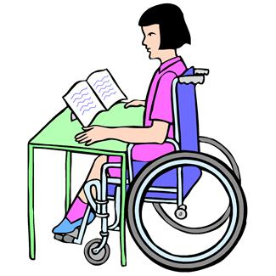
طرق تدريس خاصة
المحاضرة الثانية
مبادئ التدريس الفعال لذوي الاحتياجات الخاصة

ثالثًا: تنفيذ التعليم

البدء بالتعليم
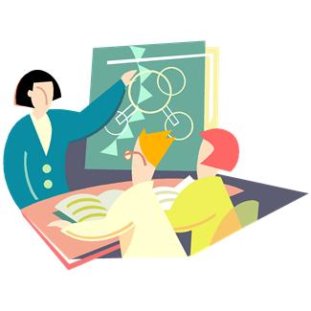
على أن يراعي المعلم ما يلي عند تقديم المعلومات:
- الحصول على انتباه التلاميذ المعاقين لأن لديهم قابلية عالية للتشتت.
- مراجعة المعلومات والمهارات التي وردت في الحصص السابقة.
- تذكير التلاميذ بأهداف الحصة.
- إظهار الحماس من قبل المعلم أثناء الشرح.
- تنظيم وقت الحصة بصورة متوازنة.

التفاعل الإيجابي مع التلاميذ واستثارة دافعيتهم للتعلم من خلال ما يلي:

- استخدام أساليب التعزيز المناسبة المادية والمعنوية.
- تعبير المعلم عن مدى ثقته بقدرة التلاميذ على الإنجاز.
- تعبير المعلم عن اهتمامه بالتلاميذ بمناقشتهم في اهتماماتهم الشخصية.
- العمل على توفير الوقت الكافي لممارسة الأنشطة التعليمية كل تلميذ حسب معدل سرعته.
- الاهتمام بالكيف دون الكم فلا يهم قدر المادة العلمية بقدر ما يهمنا اكتساب المتعلم وإتقانه لها.

متابعة واستمرار عملية التعليم :
وتتم المتابعة والاستمرار من خلال ما يلي:
- تقديم تغذية راجعة للتلاميذ بصورة فورية ومتكررة.

- تصحيح الأداء بصورة مستمرة وفورية حتى لا تظهر مرة أخرى.
- استخدام أساليب الثناء والتشجيع فالمتعلم في حاجه لسماع المدح.
- نمذجة الأداء الصحيح لتدريب التلاميذ على أدائه من خلال المعلم أو أحد التلاميذ.
- تشجيع التلاميذ على المشاركة بدلا من الانسحاب.
- توفير الخدمات المساعدة كتدريبات النطق ومعينات السمع والبصر والحركة.

تكييف المنهج للتلاميذ المعاقين
أسباب تكييف مناهج التلاميذ المعاقين:
يواجه التلاميذ المعاقين صعوبات أكاديمية مختلفة سواء في القراءة أو الكتابة أو التهجئة أو الحساب، لذا يصعب تعليم هؤلاء التلاميذ في الصفوف العادية دون تكييف أو تعديل طرق التدريس المستخدمة معهم ، ويمكن للمعلمين مساعدة هؤلاء التلاميذ بإحداث تعديلات مختلفة من أهمها تعديل الوسائل والأنشطة التعليمية أو تغيير طرق .التدريس، أو تعديل متطلبات المهمة التعليمية

المعلم وتكييف المنهج للمعاقين
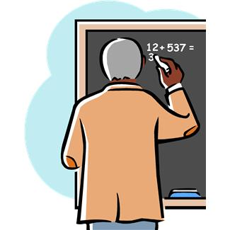
ويتم ذلك من خلال توفير ما يلي:
- وضع أهداف تعليمية مرنة لمواجهة الفروق الفردية بين التلاميذ.
- تكييف الدروس، ويقصد بها تغيير محتوى الدرس أو صياغته بطريقة مختلفة.
  - استخدام طرق تدريس مناسبة مثل : تدريس الأقران والتعليم الفردي الذي يعتمد على وضع برنامج تربوي فردي لكل متعلم.
  - التدريس بالفريق المكون من معلمي التعليم العام والخاص.

  - استخدام وسائل وأدوات تعليمية متنوعة تعتمد على الوسائط التفاعلية المتعددة لتلبية احتياجات التلاميذ لاستثمار بقية حواس التلاميذ المعاقين.
  - تعديل وتنويع الأنشطة التعليمية بما يتناسب مع طبيعة كل إعاقة، وطبيعة الفروق الفردية ونمط التعلم.
  - تقديم تدريس إضافي للتلاميذ الذين يواجهون صعوبات في التعلم، أو تكرار المهمة.
- تعديل معدل سرعة تقديم المعلومات.

تكييف المنهج للمعاقين
وعلى المعلم مراعاة ما يلي:
- المطابقة بين أسلوب التدريس وبين النمط التعليمي المفضل للتلميذ.
- توفير أماكن ومحطات هادئة للتعلم.
- تدريس الموضوعات الأكثر صعوبة في ساعات ما قبل الظهيرة.
- مراعاة التفضيلات الاجتماعية للتلاميذ من خلال السماح لهم بالدراسة بمفردهم أو مع صديق أو ضمن مجموعة.
- استخدم العروض البصرية بدلا من التركيز على الطريقة الشفهية.
- جزئ الحصة إلى أجزاء صغيرة.
- أبرز المعلومات السابقة، وركز على الخبرات التعليمية الملموسة.
- ضع خطًا تحت الكلمات أو العبارات أو الرموز المهمة.
- قدم مساعدة لفظية للتلاميذ.
- كرر تقديم المعلومات أو المهمة بطريقة أبسط وبتوضيحات أفضل.

- عدل معايير الناجح، أو قلل من عدد الأسئلة أو الأنشطة، المطلوبة، أو تجزئة وتحليل المهمة إذا لم يتحسن أداء التلميذ.
- عدل الحصص من حيث مواعيدها وترتيبها تبعا لاحتياجات التلاميذ المعاقين.
- توفير ملخص للدرس يتيح لبعض التلاميذ متابعة الدرس بنجاح.
- استخدام النماذج التنظيمية كخرائط المفاهيم لتنظيم المعلومات في صورة مرئية.
- السماح للتلاميذ بالجلوس بالقرب من المعلم أو السبورة بعيدًا عن المشتتات.
- تقبل أنشطة النسخ والنقل.
- السماح باستخدام الوسائل المساعدة مثل: أرقام، وحروف، وخطوط مرسومة تساعدهم على الكتابة الصحيحة، واستخدام الآلات الحاسبة.
- عرض نماذج العمل من تمارين محلولة.
- استخدام تعليم الرفاق بالسماح بمشاركة زوجين من التلاميذ في الحل.

تعديل وتنويع أساليب التقويم من خلال ما يلي:
- الاعتماد على التقويم المتعدد الجوانب، تمشيا مع نظرية الذكاءات المتعددة.
- السماح بالإجابة عن الاختبار بطريقة التواصل الكلي للمعاقين سمعيا.
- السماح للمعاقين بصريا للإجابة بطريقة برايل.
- استخدام الحاسب الآلي أو الآلة الحاسبة للمساعدة في الإجابة.
- تأدية الواجبات بكمية ودرجة صعوبة أقل.
- استخدام أوراق العمل ذات المستويات المختلفة.
- إعداد الواجبات بصورة تسمح لكل تلميذ بالنجاح.

رابعًا: تقويم التعلم
ويتم ذلك من خلال عمل ما يلى:
- متابعة فهم واستيعاب التلاميذ للتعليمات أثناء القيام بعملية التقويم.
- متابعة الطرق التي يستخدمها التلاميذ أثناء قيامهم بتأدية المهمات التعليمية.
- متابعة معدلات نجاح التلاميذ.
- تشجيع التلاميذ على متابعة أدائهم بأنفسهم.
- الاحتفاظ بسجلات للتلاميذ.
- تعريف التلاميذ بالتقدم الذي أحرزوه أولاً بأول.
- تقديم تقارير لأولياء الأمور توضح تقدم أبنائهم.
- الاحتفاظ بسجلات مناسبة لكل تلميذ، والعمل على تدريب التلاميذ على تدوين مستوى تقدمهم بأنفسهم.
- تعريف التلاميذ بالتقدم الذي أحرزوه أولا بأول. من خلال ما يلى:
- تزويدهم بالمعلومات بشكل دوري.
- تزويدهم بتغذية راجعة متكررة.
- تصحيح الأخطاء بسرعة.
- الثناء على التلميذ عندما يحرز تقدما.
- تشجيع التلاميذ على تصحيح أخطائهم.
- استخدام المعلومات والبيانات المستمدة من عملية التقويم لاتخاذ القرارات الخاصة بتطوير البرنامج التعليمي في المستقبل.
- كتابة التقارير الخاصة بأداء التلاميذ ذوى الاحتياجات الخاصة، وإطلاع أولياء الأمور على هذه التقارير بصفة دورية.

تمت بحمد الله
أختكم مملكة الحنين

